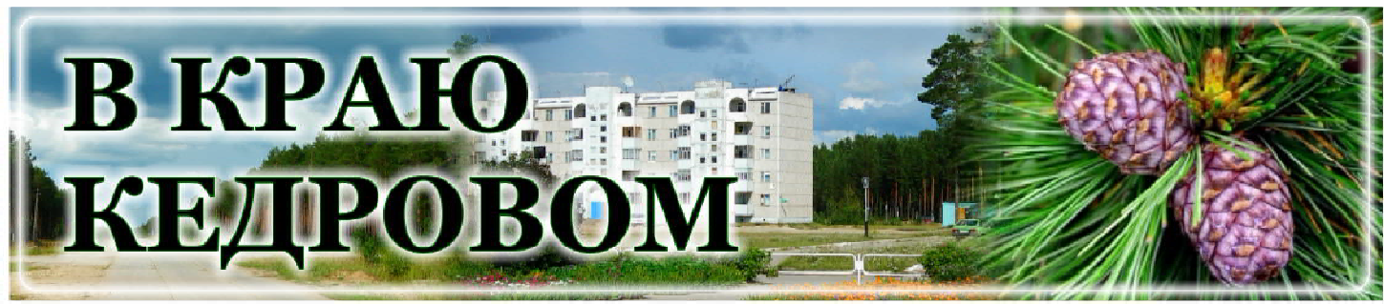
Газета г. Кедрового
№50 (1713) четверг, 14 декабря 2023 г.
18 ÄÅÊÀÁÐß -
ÄÅÍÜ ÐÀÁÎÒÍÈÊÎÂ ÎÐÃÀÍÎÂ ÇÀÃÑ
Уважаемые работники отдела ЗАГС!
Примите искренние поздравления с профессиональным праздником!
Более чем вековую историю имеют органы ЗАГС в нашей стране и все это время они стоят у истоков законной семьи. За продолжительную историю своего развития органы записи актов гражданского состояния прошли путь от нелегкого рукописного труда к внедрению новых методов работы и автоматизированных систем.
Вы достойно прошли этот путь, эффективно отвечая на вызовы времени и внедряя новые методы работы, одновременно сохраняя лучшие из профессиональ- ных традиций.
Примите искреннюю признательность за профессионализм, личный вклад в формирование правового государства, душевное тепло, доброту и внимательность к каждому.
Желаем вам крепкого здоровья, счастья, оптимизма, неиссякаемой энергии, творческого вдохновения и дальнейших успехов в работе!

Мэр города Кедрового Н.А. СОЛОВЬЕВА
Председатель Думы города Кедрового Л.В. ГОЗА

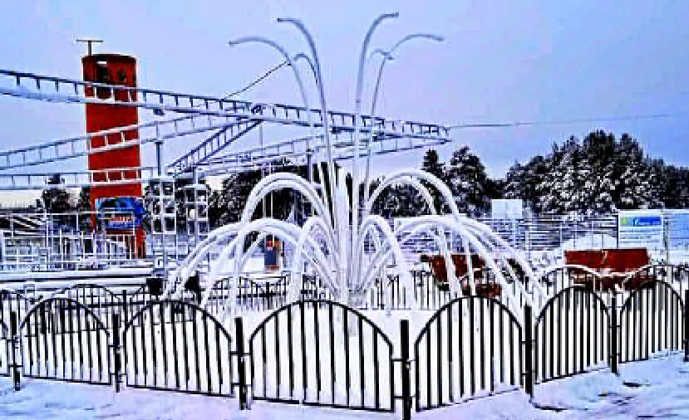
ÏÎÄÃÎÒÎÂÈÒÅËÜÍÛÅ ÐÀÁÎÒÛ
Ê ÍÎÂÎÃÎÄÍÈÌ ÏÐÀÇÄÍÈÊÀÌ
Общественные территории "ДивоКедр" и "ЭкоКедр" радуют население и гостей города новогодней иллюминацией.
Рабочими по благоустройству очищаются от снега все тротуары и общественные территории города.
Сильные морозы не позволили установить на центральных площадях города и с. Пудино новогодние ели. В ближайшее время, как только позволят погодные условия, новогодние ели будут установлены и украшены.

ÓÂÀÆÀÅÌÛÅ ÆÈÒÅËÈ!

Администрация города Кедрового

Кодекс Томской области об административных правонарушениях от 26.12.2008
В КРАЮ КЕДРОВОМ
№50 (1713) 14 декабря 2023 г.
1
№ 295-ОЗ содержит статьи 3.19 Нарушение права граждан на отдых следующего содержания:
ч.1 Нарушение требований Закона Томской области от 29.12.2020 № 177-ОЗ "Об отдельных вопросах обеспечения права граждан на отдых на территории Томской области", выразившееся в совершении производящих шум действий, предусмотренных статьями 3 и 4 указанного Закона Томской области, - влечет предупреждение или наложение административного штрафа на граждан в размере от одной тысячи до одной тысячи пятисот рублей; на должностных лиц - от трех тысяч до пяти тысяч рублей; на юридических лиц - от пяти тысяч до десяти тысяч рублей.
ч.2 Повторное совершение административного правонарушения, предусмотрен- ного частью 1 настоящей статьи, - влечет наложение административного штрафа на граждан в размере от двух тысяч до пяти тысяч рублей; на должностных лиц - от пяти
тысяч до пятнадцати тысяч рублей; на юридических лиц - от десяти тысяч до двадцати тысяч рублей.
Закон Томской области от 29.12.2020 № 177-ОЗ "Об отдельных вопросах обеспечения права граждан на отдых на территории Томской области" введен в действие с 10.01.2021, с целью соблюдения прав граждан в нем определены нормы поведения в ночное время (с 23 часов 00 минут до 7 часов 00 минут) и в дневное время (с 7 часов 00 минут до 23 часов 00 минут).
Будьте взаимно вежливы!
Административная комиссия муниципального образования "Город Кедровый"

ÎÁÚßÂËÅÍÈÅ

Администрация города Кедрового сообщает о том, что в целях обеспечения граждан елями и деревьями других хвойных пород для новогодних праздников на основании распоряжения Администрации города Кедрового от 05.12.2023 № 322 с 01 декабря 2023 по 30 декабря 2023 года разрешена гражданам заготовка елей и (или) деревьев других хвойных пород в пределах охранных зон дорог
и электросетей в городских лесах муниципального образования "Город Кедровый".
Разрешение можно получить по адресу: г. Кедровый, 1 мкр., дом 39/1 (здание Администрации города Кедрового), 1 этаж, кабинет 5 (ЕДДС МО "Город Кедровый") или в с.Пудино у администра- тора ОМХ Сеничкиной А.Л., справки по тел.: 34-239.
Администрация города Кедрового

«ÁÅÇÎÏÀÑÍÎÑÒÜ ÄÅÒÑÒÂÀ»

ÎÁÙÈÅ ÏÐÀÂÈËÀ ÁÅÇÎÏÀÑÍÎÑÒÈ ÇÈÌÎÉ: ÏÀÌßÒÊÀ ÐÎÄÈÒÅËßÌ È ÄÅÒßÌ

Зимняя пора у детей - это не только санки, коньки и веселье. Но и высокая вероятность для ребёнка получить травму. Безопас- ная зимняя прогулка начинается у дверей дома. Подготовьтесь к выходу на улицу с детьми заранее:
- Накормите ребёнка питательным блюдом - на морозе тратится гораздо больше энергии, чем в тепле.
- Проследите за тем, чтобы ребёнок полностью оделся (застег- нул замки, надел шапку и варежки) до того, как выйти за дверь.
- Предупредите ребёнка об опасности прыжков в сугроб, где может скрываться что угодно: осколки, мусор, острые камни.

Правильная одежда
- Не одевайте ребёнка слишком тепло "на всякий случай" - перегрев ничем не лучше переохлаждения.
- Выбирайте свободную, не сковывающую движения одежду.
- Проследите за тем, чтобы первый слой одежды на ребёнке был из синтетики или шерсти. Хлопок на вспотевшем теле быстро намокает и очень медленно высыхает.
- Обувайте ребёнка в обувь по размеру - в тесных ботинках ноги рискуют получить обморожение.
- Зимой на руках рекомендуется носить варежки - они сохраня- ют тепло лучше перчаток.

Зимние забавы и детская безопасность
У каждой зимней забавы свои особенности. Но есть и общие правила безопасности во время детских игр, которые будет полезно знать ребёнку:
  - нельзя снимать шапку и шарф, даже если появилось обманчи- вое ощущение тепла;
  - расскажите ребёнку, что если он почувствовал, что замерзает или промочил ноги - нужно немедленно возвращаться домой и сразу же переодеваться в сухую одежду;
  - если по каким-то причинам замерзший ребёнок не может сразу зайти в тёплое помещение, пусть не прекращает двигаться, чтобы стимулировать кровообращение;
  - любые игры должны проходить подальше от проезжей части.
Признаки обморожения и первая помощь Обморожение, вопреки распространён- ному мнению, получают не только на морозе, но и при температуре воздуха около нуля, если
на улице сильный ветер.

Признаки обморожения:
    - пострадавший участок тела теряет чувствительность;
    - кожа краснеет, возникает ощущение покалывания;
    - если вовремя не принять меры - появляются волдыри.
Если вы заметили у ребёнка признаки обморожения - сразу ведите его в помеще- ние. Согрейте его и напоите теплым чаем.

Безопасность зимой - это очень важно. Но дети всегда остаются детьми.

Главный специалист КДН и ЗП А.А. ЮРЬЕВА

Ì×Ñ ÈÍÔÎÐÌÈÐÓÅÒ

ÊÀÊ ÈÇÁÅÆÀÒÜ ÎÁÌÎÐÎÆÅÍÈß
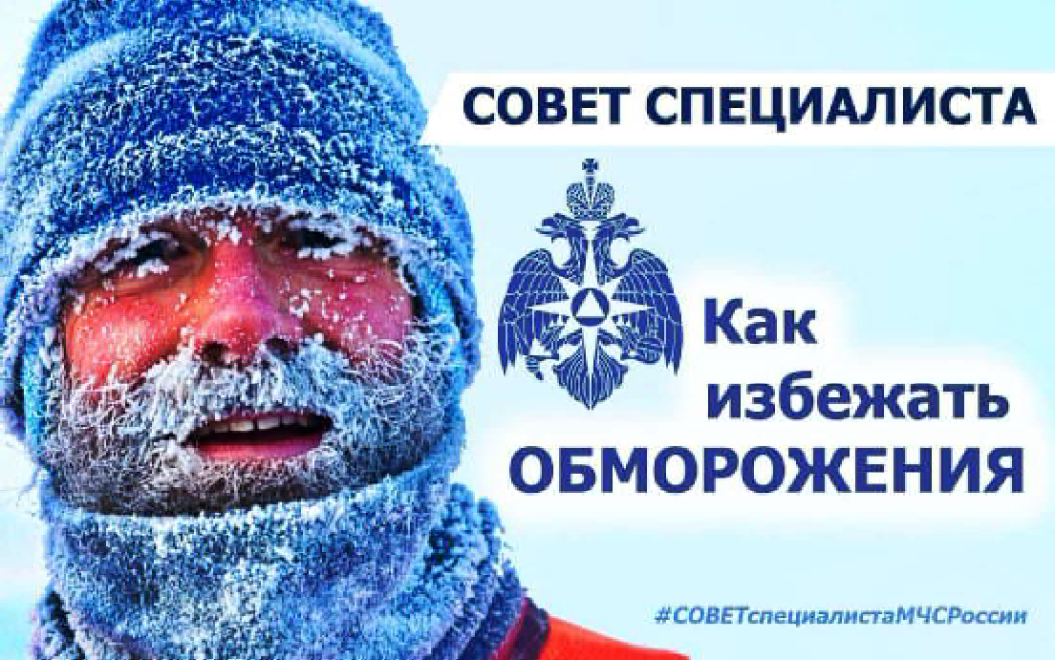
При сильных морозах может возникнуть гипотермия - выражен-
ное снижение внутренней температуры тела, которое сопровожда- ется ознобом. В таких случаях надо срочно вернуться в теплое помещение, согреться горячим чаем и пищей. При глубокой гипотер- мии человек может потерять сознание. Здесь уже не обойтись без помощи медиков.
Тем, кто все- таки вынужден находиться на улице, надо запомнить 6 основных правил поведения в сильный мороз:
- обеспечить организм топливом для выработки внутренней энергии, обогревающей организм. Топливом для нас служит пища;
- нужно постоянно двигаться. Нельзя стоять на одном месте, тем более, прислоняться или садиться на холодные, особенно металлические предметы;
- нужно тепло одеваться. Забудьте об утягивающих колготках, врезающихся ремнях, излишне тесных джинсах и всем остальном, что может нарушить кровообращение;
- берегите уши, нос, щеки и пальцы. Они в первую очередь пред- расположены к обморожению;
- постарайтесь не надевать на улицу серьги и кольца;
- на морозе нельзя курить. Никотин снижает циркуляцию крови в периферических сосудах, в основном в пальцах рук и ног, что делает их более уязвимыми для мороза.
Заместитель начальника 31 ПСЧ 4 ПСО ФПС ГПС ГУ МЧС России по ТО Г.А. ГОЛУБЕВ

ÏÎËÈÖÈß ÈÍÔÎÐÌÈÐÓÅÒ

ÄÅÒÈ ÍÀ ÇÈÌÍÅÉ ÄÎÐÎÃÅ!

Зима - непростое время в плане дорожной безопасности. Часто пешие участники дорожного движения игнорируют соблюдение Правил дорожного движения, создавая тем самым предпосылки к возникновению ДТП. К примеру, из-за плохих погодных условий некоторые пешеходы передвигаются не по обочине, а по проезжей части, при этом большинство из них в нарушение установленных правил идут не навстречу, а по ходу движения транспортных средств. А ведь это очень опасно, поскольку не дает возможности контроли- ровать дорожную обстановку и принимать какие-либо меры в слож- ных ситуациях. Переход улицы в неположенном месте, перед близко идущим транспортом - еще две распространенные причины, по кото- рым возникают аварийные ситуации.
Особая тревога за юных пешеходов, которые за зимними забава- ми забывают о дорожной безопасности. Родителям и педагогам необходимо научить каждого ребенка правилам поведения на улицах и дорогах в зимнее время года, прежде всего, надо обратить внимание ребенка на ограниченную видимость и скользкую дорогу. Следует им рассказать о необходимости быть внимательным, находясь вблизи буксующей машины на скользкой дороге. Ведь в этом случае трудно оценить, с какой скоростью машина выйдет из пробуксовки. Поэтому, рассчитывая перейти дорогу недалеко
от буксующей машины, нужно помнить, что в любой момент автомо- биль может резко вырваться из снежного плена. Взрослые должны запретить детям кататься на лыжах, коньках, санках, съезжать с горок вблизи проезжей части. Зимой, когда световой день короток, одежда должна быть яркой, иметь световозвращающие элементы или полосы, что позволит водителям издалека видеть маленького пешехода у дороги. Родителям стоит обратить внимание и на то, что верхняя одежда с капюшоном заметно ограничивает поле зрения. Поэтому, если ребенку предстоит в одиночку переходить дорогу, не надо надевать на него капюшон. Детская зимняя обувь должна иметь нескользкую, ребристую подошву.
И еще одно важное напоминание родителям, категорически запрещается везти детей на санках через проезжую часть. К приме- ру, если мама или папа везут ребенка в детский сад и им требуется перейти улицу, то вначале малыша нужно снять с санок, взять их в руки, и только потом продолжать движение.
Жизнь и здоровье участников дорожного движения зависит во многом от них самих, от их внимательности, аккуратности, уважительного отношения друг к другу, а соблюдение Правил дорожного движения поможет избежать трагедий на дорогах.
Государственный инспектор ОГИБДД В.В. МОИСЕЕВ

ÂÍÈÌÀÍÈÅ! Î ÒÞÁÈÍÃÀÕ

Госавтоинспекция Томской области напоминает о том, что катания на тюбингах могут закончиться травмами.
Необходимо соблюдать меры безопасности при катании с горок. В отличие от обычных санок, "ватрушки" могут закручиваться вокруг своей оси и развивать большую скорость во время спуска. При этом ими невозможно управлять и тормозить. Поэтому катать- ся на "надувных санях" можно только на специально предусмотрен-
ных склонах и трассах, не выходящих на проезжую часть.
Сидящий в "ватрушке" человек не касается снега ни руками, ни ногами и на процесс катания никак повлиять не может.
Также нельзя прикреплять тюбинг друг к другу "паровозиком", а также кататься по несколько человек в одной "ватрушке".
Особо опасно привязывание их к автомобилям, квадроциклам и снегоходам.

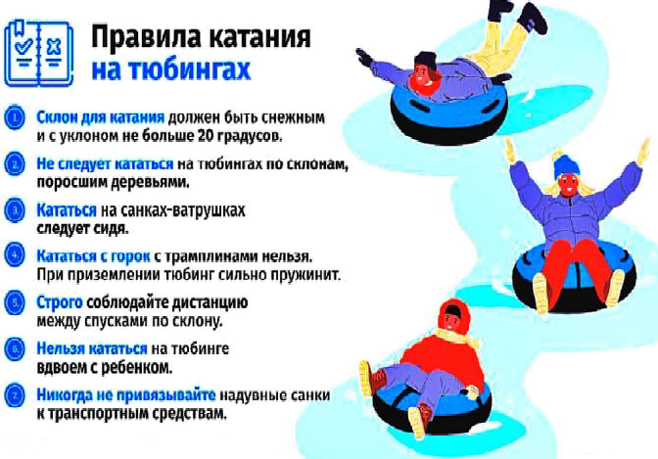
Государственный инспектор ОГИБДД В.В. МОИСЕЕВ

15 ÄÅÊÀÁÐß - ÄÅÍÜ ×Àß
Ежегодно 15 декабря во всех странах, удержива- ющих статус ведущих мировых производителей чая, отмечается День чая - праздник одного из древней- ших и полезнейших напитков на Земле. Не стоит путать его с другой датой - Международным днём чая, установленным ООН в 2019 году.
Считается, что чай, как напиток, был открыт вторым императором Китая Шеном Нунгом примерно в 2737 году до н.э., когда император опустил листочки чайного дерева в чашку с горячей водой.
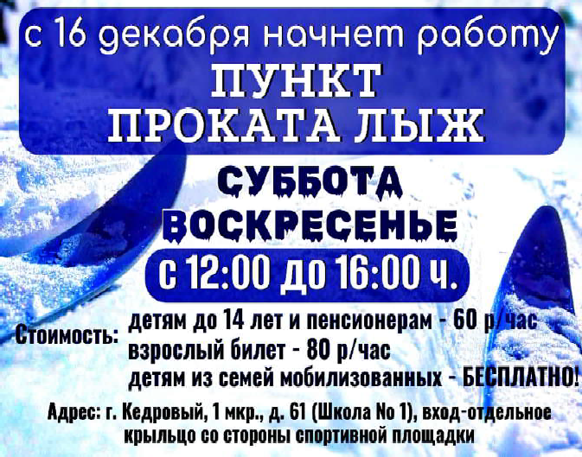
В 400-600 годах в Китае возрастает интерес к чаю, как к лечебному напитку, в связи с чем развиваются процессы культивации чая. В Европе и России чай стал известен с первой половины 17 века. А одно из самых знаменитых событий в современной истории чая - это "Бостонское чаепитие", которое произошло 16 декаб- ря 1773 года, когда американские колонисты выброси- ли в гавань Бостона ящики с чаем в знак протеста против введенного Великобританией налога на чай.
Сегодня многие любители чая помимо "заварки" добавляют в полюбившийся напиток различные травы, лук, имбирь, специи или дольки апельсина. Некоторые народы варят чай на молоке... Многие страны имеют свои традиции чаепития, но неизменно одно - чай продолжает оставаться одним из самых любимых напитков на планете.
Праздник же, хоть и не является официальным, широко отмечается некоторыми странами (но, в основном, это страны Азии).
В России он отмечается недавно и пока не повсемест- но - так, в разных городах к этому дню бывают приуроче- ны различные выставки, мастер-классы, семинары, рекламные акции, посвящён- ные теме чая и правильного его употребления.
Главный специалист редакции газеты Е.А. КОРНИЦЕЛ Информация взята из открытых источников

- ÄÅÊÀÁÐß
Ï

ÎÍÅÄÅËÜÍÈÊ
05.00 Доброе утро 0+
09.00, 13.00, 16.00, 03.00
Новости
09.05 АнтиФейк 16+
09.45 Жить здорово! 16+
10.35 Юрий Николаев. Наслажда- ясь жизнью 12+
11.25 Леонид Быков. Арфы нет- возьмите бубен! 16+
12.15, 13.20, 00.55, 01.45, 02.30,
03.05, 03.20, 04.05 Подкаст.Лаб 16+
14.50, 18.00 Информационный ка-
нал 16+
16.15 Давай поженимся! 16+
17.05 Мужское / Женское 16+
19.55 Куклы наследника Тутти 16+
21.00 Время
21.45 Т/с "ИЩЕЙКА" 16+
22.45 Большая игра 16+
23.50 Имена нелегальной развед- ки. Арнольд Дейч 16+
05.00, 09.30 Утро России 12+
09.00, 14.30, 21.05 Местное вре- мя. Вести-Томск
09.55 О самом главном 12+
11.00, 14.00, 16.00, 20.00 Вести
11.30, 17.30 60 минут 12+
14.55 Наши 12+
16.30 Малахов 16+
21.20 Т/с "ТАЙНЫ СЛЕДСТВИЯ-23"
16+
23.30 Вечер с Владимиром Соло- вьёвым 12+
02.05 Т/с "СКЛИФОСОВСКИЙ" 16+
04.00 Т/с "МОРОЗОВА" 16+

04.50 Т/с "УЛИЦЫ РАЗ- БИТЫХ ФОНАРЕЙ" 16+
06.30 Утро. Самое луч- шее 16+
08.00, 10.00, 13.00, 16.00,
19.00, 23.35 Сегодня
08.25, 10.35 Т/с "ПЁС" 16+
13.25 Чрезвычайное происше-
ствие 16+
14.00 Место встречи 16+
16.45 За гранью 16+
17.50 ДНК 16+
20.00 Т/с "ЛИХАЧ" 16+
22.10, 00.00 Т/с "БИМ" 16+
00.50 Т/с "ШПИОН №1" 16+
02.35 Т/с "АДВОКАТ" 16+
- ÄÅÊÀÁÐß
Â

ÒÎÐÍÈÊ
05.00 Доброе утро 0+
09.00, 13.00, 16.00, 03.00
Новости
09.05 АнтиФейк 16+
09.45 Жить здорово! 16+
10.35, 13.20, 18.00 Информацион-
ный канал 16+
16.15 Давай поженимся! 16+
17.05 Мужское / Женское 16+
19.55 Куклы наследника Тутти 16+
21.00 Время
21.45 Т/с "ИЩЕЙКА" 16+
22.45 Большая игра 16+
23.50 Имена нелегальной развед- ки. Виктор Лягин 16+
00.55, 01.45, 02.30, 03.05, 03.20,
04.05 Подкаст.Лаб 16+
05.00, 09.30 Утро России 12+
09.00, 14.30, 21.05 Местное вре- мя. Вести-Томск
09.55 О самом главном 12+

11.00, 14.00, 16.00, 20.00 Вести
11.30, 17.30 60 минут 12+
18 - 24
ÄÅÊÀÁÐß
ÏÐÎÃÐÀÌÌÀ
ÒÂ
14.55 Наши 12+
16.30 Малахов 16+
21.20 Т/с "ТАЙНЫ СЛЕДСТВИЯ-23"
16+
23.30 Вечер с Владимиром Соло- вьёвым 12+
02.05 Т/с "СКЛИФОСОВСКИЙ" 16+
04.00 Т/с "МОРОЗОВА" 16+

04.50 Т/с "УЛИЦЫ РАЗ- БИТЫХ ФОНАРЕЙ" 16+
06.30 Утро. Самое луч- шее 16+
08.00, 10.00, 13.00, 16.00,
19.00, 23.35 Сегодня
08.25, 10.35 Т/с "ПЁС" 16+
13.25 Чрезвычайное происше-
ствие 16+
14.00 Место встречи 16+
16.45 За гранью 16+
17.50 ДНК 16+
20.00 Т/с "ЛИХАЧ" 16+
22.10, 00.00 Т/с "БИМ" 16+
00.50 Т/с "ШПИОН №1" 16+
02.35 Т/с "АДВОКАТ" 16+
- ÄÅÊÀÁÐß
Ñ

ÐÅÄÀ
05.00 Доброе утро 0+
09.00, 13.00, 16.00, 03.00
Новости
09.05 АнтиФейк 16+
09.45 Жить здорово! 16+
10.35, 13.20, 18.00 Информацион-
ный канал 16+
16.15 Давай поженимся! 16+
17.05 Мужское / Женское 16+
19.55 Куклы наследника Тутти 16+
21.00 Время
21.45 Т/с "ИЩЕЙКА" 16+
22.45 Большая игра 16+
23.45 Имена нелегальной развед- ки. Александр Коротков 16+ 00.55, 01.45, 02.30, 03.05, 03.20,
04.05 Подкаст.Лаб 16+
05.00, 09.30 Утро России 12+
09.00, 14.30, 21.05 Местное вре- мя. Вести-Томск
09.55 О самом главном 12+
11.00, 14.00, 16.00, 20.00 Вести
11.30, 17.30 60 минут 12+
14.55 Наши 12+
16.30 Малахов 16+
21.20 Т/с "ТАЙНЫ СЛЕДСТВИЯ-23"
16+
23.30 Вечер с Владимиром Соло- вьёвым 12+
02.05 Т/с "СКЛИФОСОВСКИЙ" 16+
04.00 Т/с "МОРОЗОВА" 16+

04.50 Т/с "УЛИЦЫ РАЗ- БИТЫХ ФОНАРЕЙ" 16+
06.30 Утро. Самое луч- шее 16+
08.00, 10.00, 13.00, 16.00,
19.00, 23.35 Сегодня
08.25, 10.35 Т/с "ПЁС" 16+
13.25 Чрезвычайное происше-
ствие 16+

14.00 Место встречи 16+
16.45 За гранью 16+
17.50 ДНК 16+
20.00 Т/с "ЛИХАЧ" 16+
22.10, 00.00 Т/с "БИМ" 16+
00.50 Т/с "ШПИОН №1" 16+
02.30 Т/с "АДВОКАТ" 16+
- ÄÅÊÀÁÐß
×

ÅÒÂÅÐÃ
05.00 Доброе утро 0+
09.00, 13.00, 16.00, 03.00
Новости
09.05 АнтиФейк 16+
09.45 Жить здорово! 16+
10.35, 13.20, 18.00 Информацион-
ный канал 16+
16.15 Давай поженимся! 16+
17.05 Мужское / Женское 16+
19.55 Куклы наследника Тутти 16+
21.00 Время
21.45 Т/с "ИЩЕЙКА" 16+
22.45 Большая игра 16+
23.45, 00.35, 01.20, 02.10, 03.05
Подкаст.Лаб 16+
05.00, 09.30 Утро России 12+
09.00, 14.30, 21.05 Местное вре- мя. Вести-Томск
09.55 О самом главном 12+
11.00, 14.00, 16.00, 20.00 Вести
11.30, 17.30 60 минут 12+
14.55 Наши 12+
16.30 Малахов 16+
21.20 Т/с "ТАЙНЫ СЛЕДСТВИЯ-23"
16+
23.30 Вечер с Владимиром Соло- вьёвым 12+
02.05 Т/с "СКЛИФОСОВСКИЙ" 16+
04.00 Т/с "МОРОЗОВА" 16+

04.50 Т/с "УЛИЦЫ РАЗ- БИТЫХ ФОНАРЕЙ" 16+
06.30 Утро. Самое луч- шее 16+
08.00, 10.00, 13.00, 16.00,
19.00, 23.35 Сегодня
08.25, 10.35 Т/с "ПЁС" 16+
13.25 Чрезвычайное происше-
ствие 16+
14.00 Место встречи 16+
16.45 За гранью 16+
17.50 ДНК 16+
20.00 Т/с "ЛИХАЧ" 16+
22.10, 00.00 Т/с "БИМ" 16+
00.50 Поздняков 16+
01.00 Мы и наука. Наука и мы 12+
01.55 Т/с "АДВОКАТ" 16+
- ÄÅÊÀÁÐß
Ï
ßÒÍÈÖÀ
05.00 Доброе утро 0+
09.00, 13.00, 16.00 Ново-
сти
09.05 АнтиФейк 16+
09.45 Жить здорово! 16+
10.35, 13.20 Информационный ка-
нал 16+
16.20 Давай поженимся! 16+
17.15 Мужское / Женское 16+
18.00 Вечерние Новости
18.30 Человек и закон 16+
19.35 Горячий лед. Чемпионат Рос- сии по фигурному катанию 2024 г. Мужчины. Короткая программа. Пары. Короткая программа 0+
21.00 Время
21.45 Фантастика. Следующий уро- вень 12+
23.40 Матадор. Дамы и господа- Ленни Брюс 18+
00.40, 01.25, 02.10, 02.55, 03.40,
04.30, 05.15 Подкаст.Лаб 16+
05.00, 09.30 Утро России 12+
09.00, 14.30, 21.15 Местное вре- мя. Вести-Томск
09.55 О самом главном 12+
11.00, 14.00, 16.00, 20.00 Вести
11.30, 17.30 60 минут 12+
14.55 Судьба человека с Борисом Корчевниковым 12+
16.30 Прямой эфир 16+
21.30 Музыкальное гранд-шоу "Ду- эты" 12+
23.55 Шоу Большой Страны 12+
01.00 Х/ф "РОДНАЯ КРОВЬ" 12+

04.50 Т/с "УЛИЦЫ РАЗ- БИТЫХ ФОНАРЕЙ" 16+
06.30 Утро. Самое луч- шее 16+
08.00, 10.00, 13.00, 16.00,
19.00 Сегодня
08.25 Мои университеты. Будущее за настоящим 6+
09.25, 10.35 Т/с "ПЁС" 16+
13.25 Чрезвычайное происше-
ствие 16+
14.00 Место встречи 16+
16.50 ДНК 16+
17.55 Жди меня 12+
20.00 Т/с "ЛИХАЧ" 16+
22.10 Т/с "БИМ" 16+
00.00 Своя правда 16+
01.50 Квартирный вопрос 0+
02.40 Т/с "АДВОКАТ" 16+
- ÄÅÊÀÁÐß
Ñ

ÓÁÁÎÒÀ
06.00 Доброе утро. Суб- бота 12+
09.00 Умницы и умники 12+
09.45 Слово пастыря 0+
10.00, 12.00 Новости
10.15 К 90-летию Галины Волчек. "Они знают, что я их любила" 16+
11.05 ПроУют 0+
12.15 Поехали! 12+
13.10 Юрий Никулин. Великий мно- голикий 12+
14.15, 02.35, 03.20, 04.35, 05.10
Подкаст.Лаб 16+
15.00 Горячий лед. Чемпионат Рос- сии по фигурному катанию 2024 г. Мужчины. Короткая программа. Произвольная программа. Пары. Короткая программа. Женщины. Короткая программа 0+
18.00 Вечерние Новости
18.20 "Эксклюзив" с Дмитрием Борисовым 16+
19.15 Сегодня вечером 16+
21.00 Время
21.30 Клуб Веселых и Находчивых. Высшая лига 16+
23.35 Горячий лед. Чемпионат Рос- сии по фигурному катанию 2024 г. Пары. Произвольная программа. Женщины. Произвольная про- грамма 0+
03.35 Бокс. Бой за титул чемпио- на мира. Дмитрий Бивол (Россия)-

Линдон Артур Прямая трансляция из Саудовской Аравии
05.00 Утро России. Суббота 12+
08.00 Местное время. Вести-Томск
08.20 Местное время. Суббота
08.35 По секрету всему свету 12+
09.00 Формула еды 12+
09.25 Пятеро на одного 12+
10.10 Сто к одному 12+
11.00, 14.00, 17.00, 20.00 Вести
11.50 В кругу друзей 16+
12.50 Доктор Мясников 12+
14.50 Юмор! Юмор! Юмор!!! 16+
17.50 Привет, Андрей! 12+
21.00 Х/ф "ЧА-ЧА-ЧА" 12+
00.35 Х/ф "ЛЮБОВЬ С РИСКОМ ДЛЯ ЖИЗНИ" 12+
04.05 Х/ф "МОЛОДОЖЁНЫ" 16+

05.15 Т/с "УЛИЦЫ РАЗ- БИТЫХ ФОНАРЕЙ" 16+
08.00, 10.00, 16.00 Сегод-
ня
08.20 Поедем, поедим!
16+
09.20 Едим дома 0+
10.20 Главная дорога 16+
11.00 Живая еда с Сергеем Мало- зёмовым 12+
12.00 Квартирный вопрос 0+
13.00 Секрет на миллион. Наслед- ники звёзд 16+
15.00 Своя игра 0+
16.20 ЧП. Расследование 16+
17.00 Следствие вели... 16+
19.00 Центральное телевидение
16+
20.20 Суперстар! 16+
00.00 Ты не поверишь! 16+
01.00 Международная пилорама
18+
01.40 Захар Прилепин. Уроки рус- ского 12+
02.05 Дачный ответ 0+
03.00 Т/с "АДВОКАТ" 16+
- ÄÅÊÀÁÐß
Â

ÎÑÊÐÅÑÅÍÜÅ
06.00, 10.00, 12.00 Ново-
сти
06. 10, 00.10, 00. 55,
01.40, 02.25, 03.10, 03.55
Подкаст.Лаб 16+
06.55 Играй, гармонь любимая! 12+
07.40 Часовой 12+
08.10 Здоровье 16+
09.20 Мечталлион. Национальная
Лотерея 12+
09.40 Непутевые заметки 12+
10.10 Быть рядом! 12+
11.05 Жизнь своих 12+
12.15 "Вызов". Национальная пре- мия в области будущих техноло- гий. Церемония награждения 12+
13.55 Повара на колесах 12+
14.55 Х/ ф "АМЕРИКАНСКАЯ
ДОЧЬ" 16+
16.50 Имена нелегальной развед- ки. Александр Коротков 16+
18.00 Вечерние Новости
19.00 Лучше всех! Новый сезон 0+
21.00 Время
23.00 Что? Где? Когда? 16+
06.10, 01.30 Х/ф "НЕВЕЗУЧАЯ" 12+
08.00 Местное время. Воскресе- нье
08.35 Когда все дома 12+
09.25 Утренняя почта 12+
10.10 Сто к одному 12+
11.00 Вести
11.40 Большие перемены 12+
12.40 Х/ф "СТОЛИЧНАЯ ШТУЧКА"
12+
16.30, 19.00 Песни от всей души
12+
17.30 Всероссийский открытый телевизионный конкурс юных та- лантов "Синяя Птица" Финал 12+
20.00 Вести недели
22.00 Москва. Кремль. Путин 12+
22.40 Воскресный вечер с Влади- миром Соловьёвым 12+

04.50 Т/с "УЛИЦЫ РАЗ- БИТЫХ ФОНАРЕЙ" 16+
06.35 Центральное теле-
видение 16+
08.00, 10.00, 16.00 Сегодня
08.20 У нас выигрывают! 12+
10.20 Первая передача 16+
11.00 Чудо техники 12+
12.00 Дачный ответ 0+
13.00 НашПотребНадзор 16+
14.05 Однажды... 16+
15.00 Своя игра 0+
16.20 Человек в праве с Андреем Куницыным 16+
17.00 Следствие вели... 16+
18.00 Новые русские сенсации 16+
19.00 Итоги недели
20.20 Шоу Аватар 12+
23.15 Квартирник НТВ у Маргули- са. Любэ 16+
01.10 Х/ф "ЛОВУШКА" 16+
02.35 Т/с "АДВОКАТ" 16+

Ê Ó Ï Ë Þ
ШКУРЫ СОБОЛЯ, КУНИЦЫ, РЫСИ, ЛИСЫ И ДР.
Тел.: 8-923-190-29-99
На правах рекламы

Â Í È Ì À Í È Å

ОМСКАЯ ЯРМАРКА
16 декабря в ДК г. Кедрового ОМСКАЯ ЯРМАРКА. Боль- шой выбор! Куртки, пуховики (с 42 по 70 размер). Головные уборы. Зимняя обувь (дутики, сапожки, угги) Тёплый трико- таж. Платья. Блузки (до 64 размера). Туники (до 70 размера). Нижнее бельё.
Ждём вас с 9:00 до 18:00 час. На правах рекламы

Â À Ê À Í Ñ È È

АО "Томскнефть" ВНК
ведёт поиск кандидатов по профессиям:
- слесарь-ремонтник
- электрогазосварщик
- трубопроводчик линейный
- оператор обезвоживающей и обессоливающей установки
- слесарь по ремонту технологических установок
- оператор товарный
Требования: обязательно наличие удостоверения по профессии и опыт работы не менее года.
Для электрогазосварщика желателен НАКС.
График работы: вахтовый метод 30/30, пункт сбора г. Стрежевой, г. Тара, г. Томск (дорога до пункта сбора не оплачивается). Скользящий график 4/4.
Дополнительная информация :8(38259) 6-96-81, 6-95-33, резюме на: tn_personal@tomskneft.ru (в теме письма указывать фамилию, город проживания, профес- сию) На правах рекламы

ÏÀÑÑÀÆÈÐÑÊÈÅ ÏÅÐÅÂÎÇÊÈ

ИП АКИМОВ М.М. "Каролина". Ежедневные пассажирские перевозки по маршруту Кедровый - Томск - Кедровый на микроавтобусе "ToyotaRegius". Выдаются билеты, электронные чеки. Цена билета взрослого 2200 рублей, детского - 2000 рублей. Предварительная запись по телефону диспетчера: 8-913-885-8231.
ИП "Верхунова Александра Георгиевна". Ежедневные пассажирские перевозки на а/м Газель по маршруту Томск - Кедровый - Томск. Выдаются билеты, электронные чеки. Стоимость проезда составляет 2200 рублей. Детям до 7 лет 2000 рублей. Телефон диспетчера: 8-913-800-0587.
На правах рекламы

ÏÀÌßÒÍÛÅ ÄÀÒÛ ÂÎÅÍÍÎÉ ÈÑÒÎÐÈÈ ÐÎÑÑÈÈ

17 ÄÅÊÀÁÐß 1788 ÃÎÄÀ - ÂÇßÒÈÅ ÊÐÅÏÎÑÒÈ Î×ÀÊÎÂ

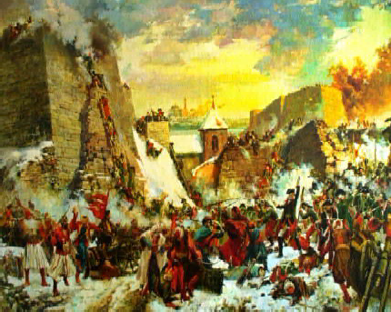
17 декабря 1788 года русские войска
одержали исключительно важную победу в ходе войны с турками. Они штурмом взяли крепость Очаков в Днепровско- Бугском лимане, которая имела огромное значение для турецких захватчиков с тех пор, как в XV веке ими был установлен контроль над Крымом и Северным Причерноморьем.
Штурм Очакова - блестяще проведен- ная военная операция. В 23-градусный мороз 15-тысячный ударный отряд русских войск пошел на приступ. Преодо- лев ров и вал, штурмующие ворвались в город, где продолжались упорные бои.
В сражении погибло почти две трети
турецкого гарнизона, четыре с половиной тысячи офицеров и солдат попали в плен. Потери русских составили три тысячи человек. В честь этой победы для офицеров-участников битвы был выпущен золотой крест "За службу и храбрость", а для нижних чинов - специальная серебряная медаль с надписью "За храбрость, оказанную при взятии Очакова".
Русскими войсками командовал князь
Григорий Потемкин, именно Потемкин провел с восторгом встреченную солда- тами реформу военного обмундирования, отменив ношение нелепых напудренных кос и значительно упростив одежду. Он также вел борьбу с казарменными жестокостями и в одном из приказов требовал, "чтобы с людьми обходились со всевозможной умеренностью, стара- лись бы об их выгодах, а в наказаниях не преступали бы положенного". 17 декабря 1788 года русские войска одержали исключительно важную победу в ходе войны с турками. Они штурмом взяли крепость Очаков в Днепровско-Бугском
лимане, которая имела огромное значение для турецких захватчи- ков с тех пор, как в XV веке ими был установлен контроль над Крымом и Северным Причерноморьем.
МУ "Кедровская ЦБС" библиотекарь Л.В. КАРПОВА
Информация взята из открытых источников

ÂÅËÈÊÈÅ È ÇÍÀÌÅÍÈÒÛÅ

ËÞÄÂÈÃ ÂÀÍ ÁÅÒÕÎÂÅÍ

16 декабря 1770 г. - 26 марта 1827 г.

Наверное, нет ни одного человека в мире, который бы не слышал имя величайшего во все времена композитора, последнего из пред- ставителей "венской классической школы", Людвига ван Бетховена, одного из самых талантливейших деятелей в истории музыки.
Точно не известно, когда Людвиг появился на свет. Скорее это случилось 16 декабря 1770 года, так как точно известно, его крести- ны выпали на 17 декабря того же года. Родился он в семье музыкан- тов, и музыка в доме была главным атрибутом. Мальчик проявлял огромные способности, особенно нравились ему скрипка и орган. Отец Людвига хотел сделать из сына талантливого музыканта. Первым серьезным учителем маленького Бетховена стал Кристиан Готлоб Нефе, который сразу увидел в мальчике музыкальный талант и стал знакомить его с произведениями Моцарта, Баха и Генделя. Уже в 12 лет в биографии Бетховена появилась первая работа музыкальной направленности - помощник органиста при дворе. Людвиг изучал несколько языков, пытался сочинять музыку.
После смерти матери в 1787 году он взял на себя материальные обязанности семьи. Людвиг Бетховен стал играть в оркестре, слушать университетские лекции. Случайно столкнувшись в Бонне с Гайдном, Бетховен решает брать у него уроки. Для этого он пере- езжает в Вену. Уже на этом этапе, после прослушивания одной из импровизаций Бетховена, великий Моцарт сказал: "Он всех заста- вит говорить о себе!" После некоторых попыток Гайдн направляет Бетховена на занятия к Альбрехтсбергеру. Затем учителем и наставником Бетховена стал Антонио Сальери. В результате благотворного сотрудничества в этот период Бетховеном было написано более тридцати произведений. Это был золотой период его творчества.
С 1796 года для композитора наступают тяжелые времена. В это время он начинает терять слух. Первое время композитор скрывал свое новое положение, ведь среди творческих людей такое состоя-
перестал общаться. Оградив себя от внешнего мира, Бетховен перестал выходить на улицу, отказывается от выступлений. Стал замкнутым, угрю- мым. Человеку, п о с в я т и в ш е м у жизнь музыке, это было ударом. Обще- нию со знакомыми он предпочитал писать, в каждой строчке тетрадей заложена такая мощь и сила, и одно- временно немощь и одиночество. Несмотря на тяже- лое заболевание, каким-то невероят- ным образом, имен- но в этот период он
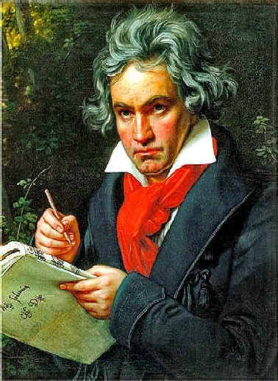
создает самые романтичные произведения. Скончался композитор в 1827 году после тяжелой и продолжительной болезни. После себя он оставил коллекцию великих произведений, насчитывающую около ста творений. Он стал музыкальным революционером, затмив своими творениями былую традиционную направленность, создав новое направление в музыкальном искусстве.

ние просто не воспринялось бы. Семьи у него не было, с друзьями Преподаватель МКОУ ДО "ДШИ" Н.Г. ПОПОВА
С прискорбием сообщаем, что ушли из жизни наши земляки:
Конева Татьяна Рудольфовна
на 59 году,
Пономаренко Антонина-Юзефа Константиновна
на 87 году.

Городской совет ветеранов выражает искренние соболезнования
родным и близким.

Городской совет ветеранов

Муниципальное учреждение "Культура" и Дом культуры села Пудино выражает глубокое соболезнование родным и близким по поводу потери Пономаренко Антонины-Юзефы
Константиновны.
Она являлась активным, постоянным и благодарным участником всех мероприятий Дома культуры.
Антонина-Юзефа Константиновна навсегда останется в памяти, как светлый, душевный и жизнерадостный человек.
Это невосполнимая утрата для нас.
Ð À Ç Í Î Å
Утерян аттестат об основ- ном общем образовании 70ББ
№ 0012938, выданный в 2008 году на имя
Гоза Дмитрий Михайлович.

Считать недействительным.

ÌÓ «ÊÅÄÐÎÂÑÊÀß ÖÁÑ»
Ñ ËÞÁÎÂÜÞ Î ÐÎÄÍÛÕ ÌÅÑÒÀÕ
Уважаемые читатели! Продолжаем рубрику и предлагаем вам подборку поэтических строк, посвящённых
нашему краю и сибирской зиме, от авторов-земляков.

ÑÍÎÂÀ ÇÈÌÀ
Снова зима завалила снегами, Саваном белым округу накрыв. Снова надолго лишь скрип под ногами Да вьюги полночной унылый мотив.

Сосны под снегом стоят, как купчихи, Ни повернуться, ни веткой взмахнуть. Увязнув по пояс, грустят щеголихи
В пушистых сугробах, в холодном плену.

В солнечный день красотой поражает Сказочный зимней природы наряд.
От восхищенья в груди замирает, Не оторвать зачарованный взгляд!

На этот праздник мороза и снега Четверть отмеряна календарём, Мы ж со своею надбавкою северной В холоде долгих полгода живём.

Кто-то не думать об этом старается, Лыжам с коньками клянётся в любви. Кто-то на южных курортах валяется, Пережидая морозные дни.

А большинству ничего не осталось Как, убеждая себя, повторять: "Нет у природы ненастной погоды, В каждой погоде ищи благодать!"

Так и живём: кто в ладу, кто не очень, Терпим капризы сибирской зимы.
Главное, душу не заморозить, Чтобы всегда оставаться людьми.

Н.Г. НЕЛЮБИНА
ÇÈÌÀ
Закружила, завыла, завьюжила, Белый свет замела,
Зима с верною стужею Скатерть белую послала.

Мглою небо окутано, Всюду снежная пелена. Не поёт, не аукает,
А бушует зима!

Ветры буйные гонят Снег отвесной стеной, Сосна старая стонет, Спешит путник домой.

Миром правит отныне Круговерть, кутерьма.
По снежной холодной пустыне В белом саване кружит зима.

Л.В. ВЫСЫПКОВА
* * *
Ах ты, Зимушка-зима, покрывало белое, Реки заморозила - переправу сделала.

И на небе звёзды ярче засияли,
Чтоб в ночи морозной мы не потерялись.

На окне красиво засиял узор -
Мою душу радует, радует мой взор.

Снег лежит в сугробах, бисером искрится.
Королева снежная ночью детям снится.

Снится Герда добрая, её братишка Кай, Снится вьюга белая и сказочный наш край.

Т.А. ШАФРАННИК
ÇÀÌ¨ÐÇØÈÅ ÑÒÈÕÈ
Так холодно на улице зимой.
На ветках рифмы инеем повисли. Я о любви не напишу стихов, Метель мне перепутала все мысли.

Стихи мои замёрзли налету,
И солнце их не в силах отогреть. Туман морозный окружил тропу, Сквозь холод им ко мне не прилететь.

Слезинки-запятые на глазах Звенели, рассыпаясь хрусталём. И горькая улыбка на губах,
И мысли всё о нём, о нём, о нём…

Е.А. СОСНИНА
ÁÅËÎÑÍÅÆÍÀß ÇÈÌÀ
Белоснежная зима... От неё я без ума!
Белый снег зиме к лицу. Как с невестою к венцу Он торжественно идёт, Восхищает весь народ. Разукрасила зима землю, Небо и дома,
Небо красками искрится, Снег пушинками ложится На деревья и на крыши Осторожно и неслышно. Белоснежная зима...

С. И. КОНДРАШЕНКО
ÑÎÑÍÛ
Укутались сосны в зимние шубы, Пригрелись, притихли - им не до шуму. А ветер легонько коснулся рукою -
И с веток упала сонливость покоя…

Снежной пеленою с сосен снег валится, Здесь игривый ветер снова веселится. Раздевает бережно, чтобы не обидеть, И стоят деревья, будто бы нагие…

И прошу я ветер: "Не озорничай!
Средь сибирских сосен просто полетай. Пусть стоят, укутавшись в зимние одежды. Белый снег на соснах - это цвет надежды."
Г.И. УХОВА
Ï Î Ç Ä Ð À Â Ë ß Å Ì !

Буцуляка Ивана Семёновича с юбилеем!
Примите сегодня поздравления
с 85-летним юбилеем! Пусть в этот день будет много трогательных подарков. Пусть будет сказано много тёплых и искренних слов. Желаем Вам несокрушимого здоровья и самого бодрого настроения!
Городской совет ветеранов
ÈÑÊÓÑÑÒÂÎ ÑÍÅÃÀ
Тебя учила я искусству снега:
Без страха падать, без сомнений таять. И растворяться на губах у человека,
В кристальном воплощенье умирая…

И превращаться в маленькую каплю, Собой заполнив трещинки губные… И на премьере снежного спектакля Играть себя. Как не могли иные.

Я не просила стать мне оберегом. Я не лепила идола и бога.
Всё просто: коль родился снегом - Будь снегом! Мне не надо много.

Но невозможно научить искусству. Такой талант - от матери, по вене. Перестарался ты, шлифуя чувства… Прилежный ученик. Но, жаль, не гений.

Ты так красив в хрустально-белом блеске.
Но ты не снег. Теперь я точно знаю.
Ты лишь снежинка на тончайшей леске С несбыточной мечтой - растаять…
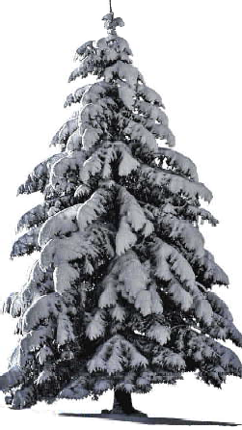
Л.В. НАКОНЕЧНАЯ

Паненко Владимира Егоровича с юбилеем!
От всей души желаем в юбилей Вам радости, удачи и здоровья,
И много светлых благодатных дней Добром согретых, нежностью, любовью.

Велибекова Абдурагима Велибековича
с днём рождения!
Желаем, чтобы в жизни было Всё, что душе и сердцу мило. Всегда уютный тёплый дом, Любовь и пониманье в нём.

Липову Валентину Фёдоровну
с днём рождения!
С днём рожденья поздравляя, От души желаем Вам Счастья, радости без края
И улыбки на губах!
Городское общество инвалидов

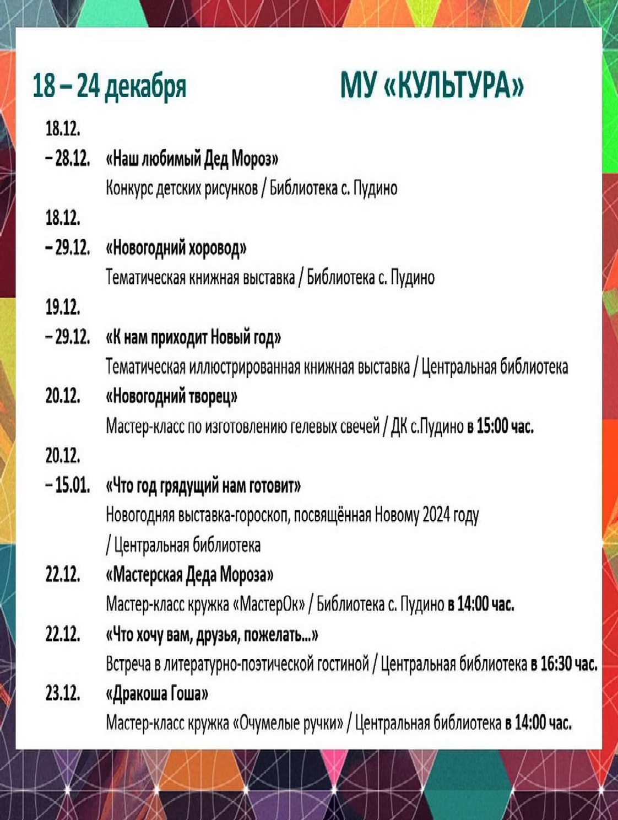
ÏÐÎÃÍÎÇ ÏÎÃÎÄÛ

НАШ АДРЕС:
636615, г. Кедровый, 1 мкр-н., д.61 (школа). Тел. (8-38250) 35-115
E-mail: vkedr@tomsk.gov.ru
Выходит еженедельно по четвергам. Цена свободная.
Тираж 200 экз.
Учредитель газеты Муниципальное образование
«Город Кедровый»
Компьютерная верстка: Корницел Е.А. От й.
печатано на ризографе RISO, г. Кедровы
Ответственный за выпуск ШАП
ОВАЛОВА Е.П.
Подписано в печать 13.12.2023
За достоверность информации ответственность несут авторы публикаций, за рекламу и объявления - рекламодатели

